English game:
Nazwij instrumenty widoczne na obrazku po angielsku😊

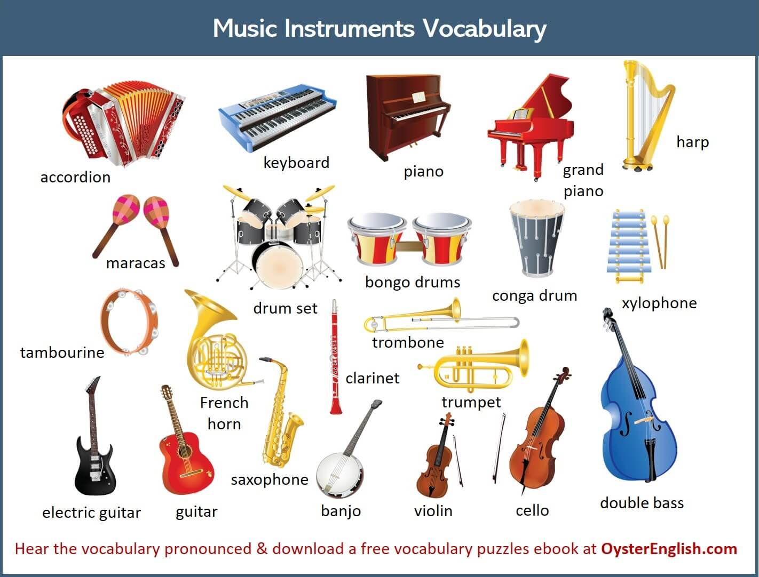

English game:
Nazwij instrumenty widoczne na obrazku po angielsku😊

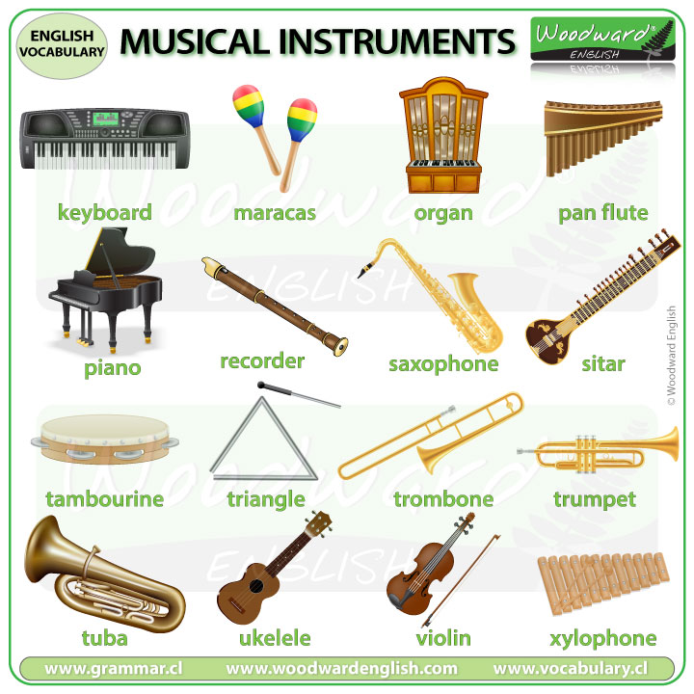

Karta pracy: Proszę pokoloruj instrumenty muzyczne oraz nazwijje angielsku😊 Good luck!

